УДК: 551.510.41: 551.510.42

свинец и кадмий в атмосферном воздухе и осадках в фоновых районах Восточно-Европейского региона.
Л. В. Бурцева*, Е. С. Конькова.
Институт глобального климата и экологии Росгидромета и Ран,
Россия, 107258, г. Москва, ул. Глебовская, д. 20Б, burtsevalara@yandex.ru

Резюме. В работе проанализированы результаты измерений свинца и кадмия в атмосферном воздухе и осадках, выполнявшихся в периоды 1982-1988 гг. и 2005-2013 гг. на 13 станциях мониторинга в фоновых районах Восточно-Европейского региона, включающего территории восточной Германии, Чехии, Венгрии, Польши и Европейскую часть России. Станции фонового мониторинга располагаются на значительном удалении от промышленных районов и городов, а для измерения свинца и кадмия используются идентичные аналитические методы. В качестве информации для оценок использованы сведения из банка данных ИГКЭ «Фоновый мониторинг», аналитических обзоров и регулярных отчетов международных программ мониторинга.
По результатам исследования в период 2005-2013 гг. концентрации свинца и кадмия в атмосферном воздухе и осадках стали существенно ниже, чем наблюдавшиеся в 1982-1988 гг. Определено, что произошло кардинальное изменение пространственного распределения полей фоновых концентраций свинца и кадмия в атмосферном воздухе и осадках в Восточно-Европейском регионе, и это изменение уровней загрязнения атмосферы связаны с уменьшением эмиссии свинца и кадмия, начавшемся в 1990-е годы.
Ключевые слова. Станции комплексного фонового мониторинга, загрязнение атмосферы, концентрации свинца и кадмия, антропогенные эмиссии в атмосферу.
The content of lead and cadmium in air and precipitation the background regions of Eastern Europe
Summary. The article presents an analysis of the measurement results of lead and cadmium in the air and precipitation performed during the periods 1982-1988 and 2005-2013 years at the 13 monitoring stations which are located at background areas of the East European region including the territory of East Germany, the Czech Republic, Hungary, Poland and the European part of Russia. Background monitoring stations are located at a considerable distance from the industrial areas and cities and analytical methods used for measurement of lead and cadmium were the same. As information sources for the estimation was used materials and data from the data bank IGCE "Background monitoring", analytical reviews and the international monitoring program reports.
The results of this study shows that in the period 2005-2013 years the concentration of lead and cadmium in air and precipitation were significantly lower than observed in 1982-1988 years.
It was determined that there was a fundamental change in spatial distribution of the field of lead and cadmium background concentrations in ambient air and precipitation in the Eastern part of European region, and this change of atmospheric pollution levels are associated with a decrease in the emission of lead and cadmium, which began in the 1990s.

Keywords. integrated background monitoring station, atmospheric pollution, the concentration of lead and cadmium, the anthropogenic emissions to the atmosphere.
Введение
Явно выраженное загрязнение природной среды токсичными веществами, поступающими в атмосферу от антропогенных источников, в 1970-ые годы обострило внимание общественности к экологическим проблемам и привело к пониманию необходимости создания систем экологического мониторинга, одним из видов которого является фоновый мониторинг (Громов и др., 2015).
Подтверждением необходимости реализации идеи фонового мониторинга загрязнения геофизических сред явились результаты работ, показавшие, что аэрозоли антропогенного происхождения переносятся воздушными массами на большие расстояния, наблюдаясь в так называемых «фоновых районах» (Rahn,1976, Rahn et. al., 1979, Rahn et. al., 1984, Виноградова и др. 1993). К фоновым районам относят акватории морей и океанов, а на суше – территории, не подверженные заметному влиянию атмосферных антропогенных загрязнителей, включая, как наиболее типичные, особо охраняемые природные территории (ООПТ) и заповедные зоны, удаленные от промышленных конгломераций и городских районов на значительные расстояния.
В конце 1970-х – начале 1980-х гг. деятельность по созданию системы фонового мониторинга загрязнения природной среды приобрела международный характер. Ряд Восточно-Европейских стран и СССР, используя предложенные ЮНЕП принципы организации ГСМОС (Глобальной системы мониторинга окружающей среды), совместно разработали подходы к реализации системы наблюдений, которые включают выбор места размещения станций, перечень геофизических сред и токсичных веществ, подлежащих мониторингу, согласовали методы измерений загрязняющих веществ в объектах природной среды, методы сбора и обработки информации (Ровинский и др.,1982). Руководствуясь списком приоритетных загрязнителей, подготовленным ЮНЕП, в программу наблюдений на фоновых станциях были включены систематические измерения концентраций свинца и кадмия в атмосферном воздухе и осадках. В настоящее время измерение этих микроэлементов в атмосферном воздухе и осадках включены в состав наблюдений станций Международной Европейской программы мониторинга и оценки переноса на большие расстояния загрязняющих воздух веществ – ЕМЕП (Torseth et. al., 2012).
Информация, получаемая на системной основе на фоновых станциях, является базовой для определения уровней загрязнения геофизических сред, типичных для регионов (Громов и др., 2015). Базовые уровни концентраций загрязняющих веществ в природных объектах необходимы при разработке государственных мероприятий по защите окружающей среды при рациональном использовании природных ресурсов.

Информационная и методическая база
оценки состояния фонового загрязнения свинцом и кадмием атмосферного воздуха и осадков.
С 1978 г. в ГДР, Польше, Венгрии, Чехословакии, Болгарии, Румынии и в СССР начала работать система станций комплексного фонового мониторинга загрязнения геофизических сред, насчитывающая 22 станции, с унифицированной программой наблюдений, включающей мониторинг свинца и кадмия в атмосферном воздухе и осадках.. На территории СССР в разное время действовало 13 станций, в том числе 7 станций на территории России. В настоящее время в ФРГ работает 9 станций наблюдения, в Польше – 2 станции, в Венгрии – 1 станция, в Чехии – 3 станции, на Европейской территории России (ЕТР) – 4 станции. В России статус станций остался прежним – станции комплексного фонового мониторинга (КФМ), станции в других странах работают по ряду других программ (ЕМЕП, ACTRIS, AirNet и др.).
В национальной системе КФМ для измерения свинца и кадмия в пробах атмосферного воздуха и осадков, отобранных на фоновых станциях, используется метод атомно-абсорбционной спектрометрии (ААС) с электротермической атомизацией. Атмосферные аэрозоли при принудительном прокачивании фиксированного объема атмосферного воздуха осаждаются на ацетилцеллюлозный фильтр. Для измерения массовой концентрации микроэлементов в пробе воздуха фильтр переводится в раствор, аликвота которого вводится в атомизатор спектрометра. Аликвоты проб атмосферных осадков напрямую вводятся в атомизатор ААС (РД 52.44.593-2015, РД 52.44.594-2016).
В странах Восточной Европы применяются аналогичные методы отбора (осаждение атмосферных аэрозолей на фильтр) и анализа проб, позволяющие надежно определять низкое содержание металлов в образцах. Так в Германии и в Чехии применяется ICP – MS (индуктивно связанная плазма), в Венгрии и Польше – метод ААС с электротермической атомизацией. Методики измерений, применявшиеся в 1982-1988 гг, прошли сравнения в ходе совместных экспедиционных экспериментов, и показали хорошую сопоставимость результатов измерений свинца и кадмия (Ровинский и др., 1985, Ровинский и др., 1987).
Хорошая сопоставимость результатов измерения свинца и кадмия в пробах воздуха и осадков позволяет проводить сравнительный анализ по всему в целом массиву данных, получаемых на рассматриваемых станциях наблюдения, исключая возможность методических расхождений.
Данные, полученные станциями КФМ до 1990 г. странами Восточной Европы и Россией публиковались в ежегодных бюллетенях (Бюллетень, 1987), и в настоящее время, включая данные российских станций до 2014 г., хранятся в банке данных ИГКЭ «Фоновый мониторинг». Данные станций из стран Восточной Европы за 2005-2013 гг. опубликованы в ежегодных отчетах программы EMEP (EMEP/CCC reports, 2010).
В таблице 1 представлен список и географические координаты фоновых станций, расположенных в Восточно-Европейском регионе, на которых выполнялись многолетние систематические наблюдения за концентрацией свинца и кадмия в атмосферном воздухе и осадках и результаты которых использованы в настоящей работе для сравнения многолетних изменений уровней загрязнения атмосферы.
Территория Восточно-Европейского региона, на которой расположены указанные станции, с середины ХХ века характеризуется высокоразвитой экономикой, высокой плотностью населения, развитой инфраструктурой, сосредоточением промышленных предприятий и энергетических источников, работающих на различных видах топлива.

Таблица 1 – Фоновые станции, выполнявшие наблюдения за загрязнением свинцом и кадмием атмосферного воздуха и осадков в периоды 1982-1988 гг. и 2005-2013 гг.
Страна | № п/п | Наименование станции | Северная широта | Восточная долгота
Восточная  Германия | 1 | Schmücke | 50º 39' 0 | 10º 46' 0
Восточная  Германия | 2 | Zingst | 54º 26' 0 | 12º 44' 0
Восточная  Германия | 3 | Neuglobsow | 53º 10' 0 | 13º 2' 0
Чехия | 4 | Churanov | 49º 4' 0'' | 13º 36' 0
Чехия | 5 | Kosetice | 49º 35' 0'' | 15º 5' 0
Чехия | 6 | Svratouch | 49º 44' 0'' | 16º 3' 0
Венгрия | 7 | K-puszta | 46º 58' 0 | 19º 35' 0
Польша | 8 | Leba | 54º 45' 13'' | 17º 32' 5''
Польша | 9 | Diabla Gora | 54º 7' 3'' | 22º 2' 17''
Россия | 10 | Приокско-Террасный БЗ٭ | 54º54' | 37º48'
Россия | 11 | Воронежский БЗ | 51º 8' | 39º 5'
Россия | 12 | Кавказский БЗ | 43º 42' | 40º 12'
Россия | 13 | Астраханский БЗ | 46º7' | 49º0
П р и м е ч а н и е ٭– Биосферный заповедник.
Многолетние систематические наблюдения за состоянием загрязнения атмосферного воздуха и осадков в фоновых районах такого типа территорий дают базовую информацию для оценки временной и пространственной динамики процесса загрязнения природной среды от антропогенных источников в региональном масштабе.

Динамика антропогенной эмиссии свинца и кадмия в атмосферу.
В группе загрязняющих природную среду веществ, подлежащих фоновому мониторингу, свинец и кадмий до настоящего времени занимают прочное место. Это обусловлено тем, что рассматриваемые микроэлементы отличаются высокой токсичностью, способны накапливаться в тканях организма, вызывать повреждения почек, влияют на деятельность сердца. Кадмий – сильный канцероген. Кроме того, антропогенная эмиссия в атмосферу превалирует над терригенной эмиссией (World Health Organization, 2007)
В работах (Pacyna, 1983, Pacyna, 1986) определены и ранжированы по объёму выбросов источники эмиссии свинца и кадмия. В дальнейшем продолжалось слежение за изменениями в приоритетах источников и объёмах эмиссии в результате принятия в международном масштабе ряда обязательных природоохранных мероприятий (Pacyna et. al., 2002, Pacyna et. al., 2009).
Свинец и кадмий поступают в атмосферу в результате сжигания ископаемого топлива, бензина, хозяйственных отходов, при производстве железа, стали, цветных металлов. Среди этих источников до 1990-х основной объём эмиссии свинца (85 %) был связан с использованием автомобильного топлива, содержащего соединения свинца в качестве присадок, а главный источник эмиссии кадмия (20 %) – с сжиганием мусора.
Явное уменьшение эмиссии свинца началось с 1990-х годов за счет запрещения свинцовых присадок в бензине и внедрения пылеулавливающих установок на промышленных предприятиях. Вклад сжигания автомобильного топлива в эмиссию свинца в Европе к 2003 г. снизился до 6 %, и лидирующую позицию среди источников эмиссии начало занимать производство металлов (Pacyna et. al., 2002, Pacyna et. al., 2006 , O.Travnikov at al., 2012)).
Уменьшения эмиссии кадмия происходило в несколько этапов. Один из этапов начался в середине 1980-х, что было связано с применением газо-очистных систем на предприятиях цветной металлургии и теплоэлектростанциях. Дальнейшее развитие и внедрение методов очистки выбрасываемых газов в развитых странах и экономические проблемы, приводившие к закрытию или изменению структуры предприятий в некоторых странах Восточной Европы и бывшего СССР, привели к значительному уменьшению выбросов кадмия в атмосферу между 1990 и 2000 годами (Pacyna et. al., 2009). К 2003 главный вклад в эмиссию кадмия (около 26%) стала вносить промышленность по производству металлов (Pacyna et. al., 2006)
В целом в период 1990–2010 г.г. эмиссия свинца в Европе (без РФ) уменьшилась примерно на 90% (или в 10 раз), эмиссия кадмия – примерно на 50 % (или в 2 раза) К 2010 году приоритетными источниками эмиссии свинца и кадмия стали производства железа, стали, электроэнергии и тепла (O.Travnikov at al., 2012).
В настоящей работе рассмотрено состояние загрязнения свинцом и кадмием атмосферного воздуха и осадков за период 2005-2013 г.г. в сравнении с периодом 1982 -1988 гг. на территории Восточно-Европейского региона. Выбор временных периодов был обусловлен произошедшими после 1990 г. в Европе изменениями антропогенной эмиссии свинца и кадмия в атмосферу.
Результаты анализа данных мониторинга и их обсуждение
Результаты наблюдений за загрязнением атмосферного воздуха и осадков свинцом и кадмием, полученные в фоновых районах Восточно-Европейского региона в период 1982 - 1988 гг. показали, что в этот период поле фоновых концентраций в приземном слое атмосферного воздуха и в осадках было неоднородно (Аналитический обзор, 1989). Значения концентраций убывали в восточном направлении, соответствуя распределению плотности антропогенных источников эмиссии рассматриваемых микроэлементов в географическом пространстве. Средне-сезонные значения концентраций свинца составляли в западных районах региона (в фоновых районах Восточной Германии, Чехии, Венгрии и Польши) от 20 до 90 нг/м³ в атмосферном воздухе и от 10 до 60 мкг/дм³ в атмосферных осадках в фоновых районах Восточной Германии, Чехии, Венгрии и Польши. Концентрации ниже 20 нг/м³ в атмосферном воздухе и ниже 10 мкг/дм³ в атмосферных осадках наблюдались на Европейской территории бывшего СССР. Подобное пространственное распределение поля средне-сезонных концентраций наблюдалось и для кадмия. Значения концентраций до 1,6 нг/м³ в атмосферном воздухе и до 2 мкг/дм³ в атмосферных осадках в Восточно-Европейских странах, и до 0,5 нг/м³ в атмосферном воздухе и до 1,0 мкг/дм³ в атмосферных осадках – на ЕТР.
В среднем, наиболее высокий уровень концентраций свинца был характерен для холодного периода на территориях ГДР и Польши в атмосферном воздухе, и на территории Польши – в атмосферных осадках. На ЕТР наблюдалось уменьшение концентраций от центральных областей к Арктике и на юг к горным районам Кавказа.
Для оценки современного состояния фонового загрязнения свинцом и кадмием атмосферного воздуха и осадков в рассматриваемом регионе были рассчитаны средние многолетние концентрации и среднеквадратические отклонения в рядах среднегодовых значений концентраций за период 2005 – 2013 гг. для станций в рассматриваемом регионе.
Полученные результаты (рис. 1 и 2) показывают, что по сравнению с 1982-1988 гг. уровни фоновых концентраций металлов, как в атмосферном воздухе, так и в осадках, и картина их пространственного распределения кардинально изменились. Средние многолетние фоновые концентрации в атмосферном воздухе составили для свинца – от 2 до 6 нг/м³, для кадмия – от 0,06 до 0,2 нг/м³ , в осадках составили для свинца от 0,6 до 3,0 мкг/дм³, для кадмия от 0,03 до 0,23 мкг/дм³. Эти данные свидетельствуют о снижении общего уровня концентраций что отмечено и в работе (Torseth et. al., 2012).

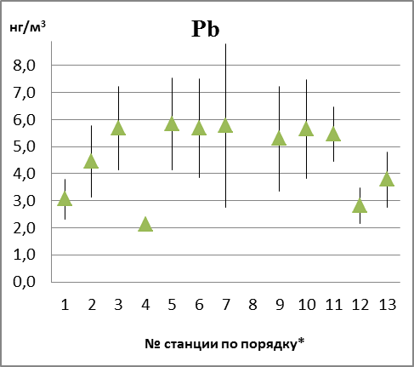 | 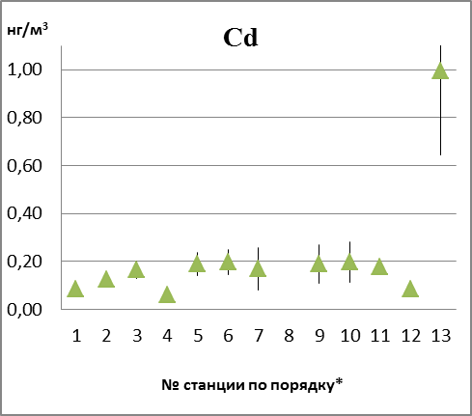
*- см. таблица №1
Рисунок 1. Средние многолетние концентрация свинца и кадмия в атмосферном воздухе и стандартное отклонение (2005 – 2013 г.г.)
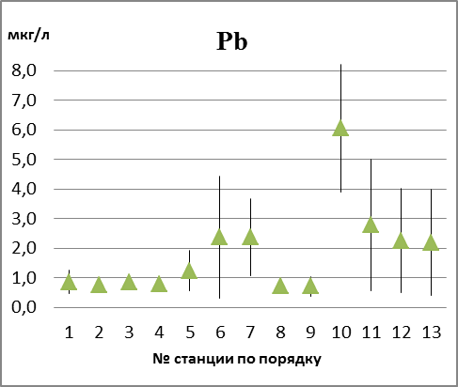 | 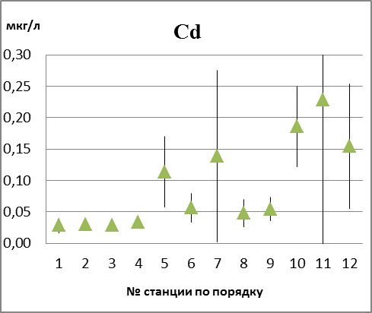
Рисунок 2. Средние взвешенные многолетние концентрации свинца и кадмия в атмосферных осадках и стандартное отклонение (2005 – 2013 г.г.)
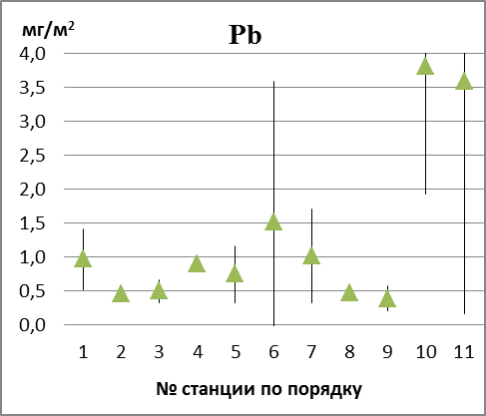 | 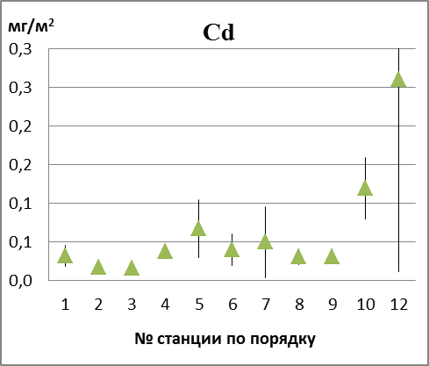
Рисунок 3. Средние годовые многолетние выпадения свинца и кадмия с атмосферными осадками и стандартное отклонение (2005 – 2013 г.г.)
Интенсивность снижения проходила не равномерно. В фоновых районах Восточной Германии, Чехии, Венгрии, и Польши снижение концентрации свинца и кадмия, как в атмосферном воздухе, так и в осадках, составило 5-10 раз. А на ЕТР снижение фоновых концентрации свинца в атмосферном воздухе составило лишь 2-3 раза, концентрации кадмия остались на прежнем уровне.. В атмосферных осадках концентрации свинца практически не изменились, а кадмия снизились 2-3 раза.
В результате, наблюдавшееся в 1982-1988 гг. характерное пространственное уменьшение концентраций свинца и кадмия в атмосферном воздухе и осадках в восточном направлении сменилось в последнее десятилетие более равномерным распределением концентраций по всему рассматриваемому региону. При этом уровни средних многолетних фоновых концентраций микроэлементов в воздухе в Восточно-Европейском регионе приблизились к таким значениям, которые характерны, например, для районов арктических морей, отличающихся степенью удалённости от источников эмиссии, расположенных на суше (таблица 2).
Таблица 2 – Концентрации свинца и кадмия в атмосферном воздухе в
различных фоновых районах, нг/м³.
Микроэлемент | Восточно-Европейский регион,  2005-2013 гг.٭ | Норвежское море,  2010 г.  (Голубева и др, 2013) | Карское море,  2011 г.  (Голубева и др, 2016)
Свинец | 2.0-6.0 | 2.2-8.8 | 0.18-3.0
Кадмий | 0.06-0.20 | 0.1-0.75 | 0.003-0.1

Сравнивая степень снижения объёмов антропогенной эмиссии свинца и кадмия в атмосферу и степень снижения уровня концентраций этих микроэлементов в атмосферном воздухе и осадках, зафиксированную в фоновых районах Восточно-Европейского региона, можно отметить совпадение тенденций и близость порядка оценок степени снижения. Следовательно, снижение содержания свинца и кадмия в атмосфере – это широкомасштабный процесс и, можно полагать, обусловлен изменениями, которые произошли с источниками антропогенной эмиссии этих микроэлементов в атмосферу.
От состояния загрязнения атмосферного воздуха и осадков зависят потоки загрязняющих веществ на подстилающую поверхность, в частности, в природные комплексы, накопление тяжелых металлов в объектах которых, является следствием их дальнего переноса и характеризует состояние и масштабы загрязнения окружающей природной среды. В связи с этим была проведена оценка изменений потоков свинца и кадмия с атмосферными осадками, сопряженных со снижением концентраций этих микроэлементов в осадках.
В Восточно-Европейском регионе в период 1982-1988 гг. в зависимости от пространственного распределения годовых сумм осадков и концентраций микроэлементов средний годовой поток на подстилающую поверхность изменялся в пределах от 5 до 20 мг/м² свинца и от 0.21 до 0.4 мг/м² кадмия (Аналитический обзор, 1989). По результатам расчетов средних годовых потоков микроэлементов с осадками за период 2005-2013 г.г., представленных на рис. 3, их уменьшение по сравнению с периодом 1982-1988 гг. аналогично снижению уровней концентраций свинца и кадмия в осадках. Годовые потоки свинца на подстилающую поверхность составляют 0.42 – 3.5 мг/м², кадмия 0.017–0.26 мг/м². При этом на западе региона (в восточной Германии, Чехии, Венгрии и Польше) годовые потоки изменяются в более узком интервале значений: для свинца – 0.42-1.6 мг/м², для кадмия –0.017-0.062 мг/м².
Выводы
1. По расчетным литературным данным в последние 20 лет в Европе произошло уменьшение объемов эмиссии в атмосферу свинца в 10 раз, что связывается с сокращением использования соединений свинца в качестве присадок к автомобильному топливу, и кадмия в 2 раза за счет внедрения пылеулавливающих установок на промышленных предприятиях.
2. По данным фоновых станций на территориях Восточной Германии, Чехии, Венгрии, и Польши, не подверженных заметному влиянию атмосферных антропогенных загрязнителей, концентрации свинца и кадмия в атмосферном воздухе и осадках к периоду 2005-2013 гг. снизились в 5-10 раз в районах. А на ЕТР аналогичные оценки для атмосферного воздуха составили лишь 2-3 раза для свинца, а концентрации кадмия остались на прежнем уровне. В атмосферных осадках концентрации свинца практически не изменились, а кадмия снизились 2-3 раза.
3. Пространственное распределение концентраций свинца и кадмия в атмосферном воздухе и осадках с тенденцией убывания в восточном направлении, наблюдавшейся в 1982-1988 гг., сменилось в последнее десятилетие более равномерным распределением концентраций по всему рассматриваемому региону.
4. Соответственно снижению концентраций рассматриваемых микроэлементов в осадках уменьшились их годовые потоки на подстилающую поверхность.
5. Результаты анализа фактических данных, полученных на станциях комплексного фонового мониторинга, показали их информативность для выявления изменений состояния загрязнения природной среды свинцом и кадмием в ответ на изменения объемов эмиссии этих элементов в атмосферу в континентальных масштабах.
Список литературы
1. Аналитический обзор загрязнения природной среды тяжелыми металлами в фоновых районах стран – членов СЭВ (1982-1988). 1989. –М: Гидрометеоиздат, с. 87
2. Бюллетень фонового загрязнения окружающей природной среды в регионе Восточно-Европейских стран – членов СЭВ .1987 – М. Гидрометеоиздат
3. Виноградова А.А., Малков И.П., Полисар А.В., Храмов Н.Н. 1993. Элементный состав приземного атмосферного аэрозоля арктических районов России - Известия РАН. Физика атмосферы и океана, том 29, №2, с 164-172.
4 Голубева Н.И., Бурцева Л.В., Матишов Г.Г., Ильин Г.В. 2013. Результаты измерений тяжелых металлов в атмосферных аэрозолях в открытых районов арктических морей в 2009-2010 гг. - М. Доклады Академии Наук, том 453, №1, с 72-75
5. Голубева Н.И., Бурцева Л.В., Громов С.А. Тяжелые металлы в атмосферном воздухе в акватории Карского моря. М. Океанология (в печати)
6. Громов С.А., Парамонов С.Г. Современное состояние и перспективы развития комплексного фонового мониторинга загрязнения природной среды. Проблемы экологического мониторинга и моделирования экосистем. - Т.XXVI, № 1, с 205-221
7. РД 52.44.593-2015 Массовая концентрация тяжелых металлов в атмосферном воздухе Методика измерений методом атомно-абсорбционной спектрометрии с беспламенной атомизацией. 2016- М.
8. РД 52.44.594-2016 Массовая концентрация тяжелых металлов в атмосферных осадках и поверхностных водах. Методика измерений методом атомно-абсорбционной спектрометрии с беспламенной атомизацией. 2016- М.
9. Ровинский Ф. Афанасьев М. В. Бурцева Л. и др. 1987. Результаты четвертого совместного экспедиционного эксперимента по фоновому мониторингу. В кн: Проблемы фонового мониторинга состояния природной среды. , вып. 5 - Л. Гидрометеоиздат., с 5-28.
10. Ровинский Ф. Буянова Л. 1982. Мониторинг фонового состояния окружающей природной среды в Восточно-Европейском регионе. –В кн: Проблемы фонового мониторинга состояния природной среды, вып. 1- Л., Гидрометеоиздат., с 5-11.
11. Ровинский Ф. Петрухин В. Бурцева Л. и др. 1985. Фоновый мониторинг окружающей среды. Результаты болгаро-советского эксперимента. - В кн: Проблемы фонового мониторинга состояния природной среды., вып. 4- Л., Гидрометеоиздат.,с 6-18.

12. World Health Organization , Health risks of heavy metals from long-range transboundary air pollution, 2007, Joint WHO/Convention Task Force on the Health Aspects of Air Pollution., Germany
13. Pacyna J. M. Source-receptor relationships for trace elements in Northern Europe. 1986.-Water, Air, and Soil Pollution.. №30. p. 825 – 835.
14. Pacyna J. M. Trace element emission from anthropogenic sources in Europe. Technical report №. 10/82. Reference: 24781. 1983- Norwegian Institute for Air Research. p.107
15. Pacyna J. M., Pacyna E.G., Aas W. Changes of emissions and atmospheric deposition of mercury, lead, and cadmium. 2009 - Atmospheric Environment, v. 43, p. 117-127
16. Pacyna J. M. and Pacyna E.G. Sources of heavy metals, inventories, and future scenarios. Second AMAP International Symposium on Environmental Pollution of the Arctic. Revoniemi, 1 – 4 October 2002 p.0-006
17. Rahn K. A. The chemical composition of atmospheric aerosols. 1976 – Graduate School Oceanol. University of Rhode Island, Kingston
18. Rahn K. A., Lowenthal D.H. Elemental tracers of distant regional pollution aerosols. 1984 –Science, v.223, p. 132 – 139
19. Rahn K. A., McCaffrey R. J. Compositional differences between Arctic aerosol and snow. 1979 - Nature, v. 280, № 5722 р.479 – 480.
20. Torseth K., Aаs W., Breivik K. Introduction to the European Monitoring and Evaluation Programme (EMEP) and observed atmospheric composition change during 1972 – 2009. 2012 - Atmos. Chem. Phys. 12. p. 5447 - 5481
21. Travnikov O., Ilyin I., Rozovskaya O., Varygina M., Aas W., Uggerud H.T., Mareckova K., and Wankmueller R.. EMEP Status Report 2/2012 Long-term Changes of Heavy Metal Transboundary Pollution of the Environment (1990-2010)

